декабрь, 2024 ФОНАРИК выпуск № 4
информационно-развлекательная газета

В декабре в нашей школе случился «Новогодний переполох!»
Да, да, да! Так и было!
В школе прошла замечательная игра-квест, которую провели логопед
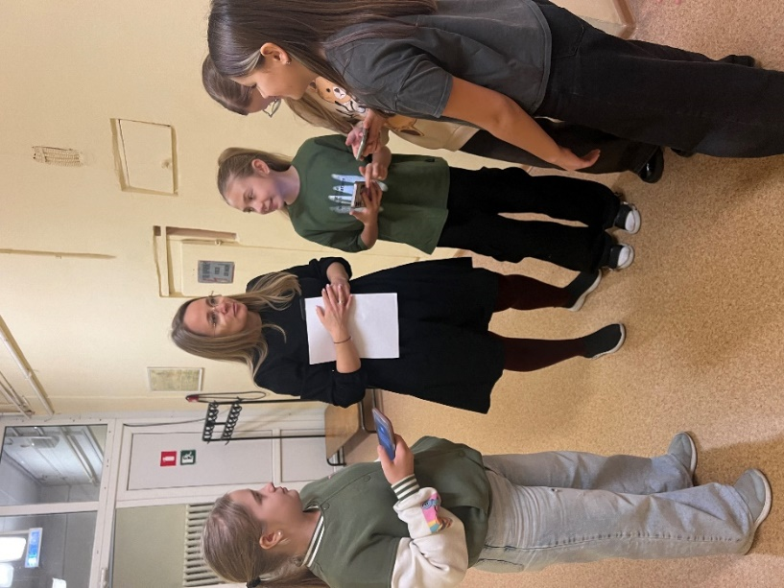
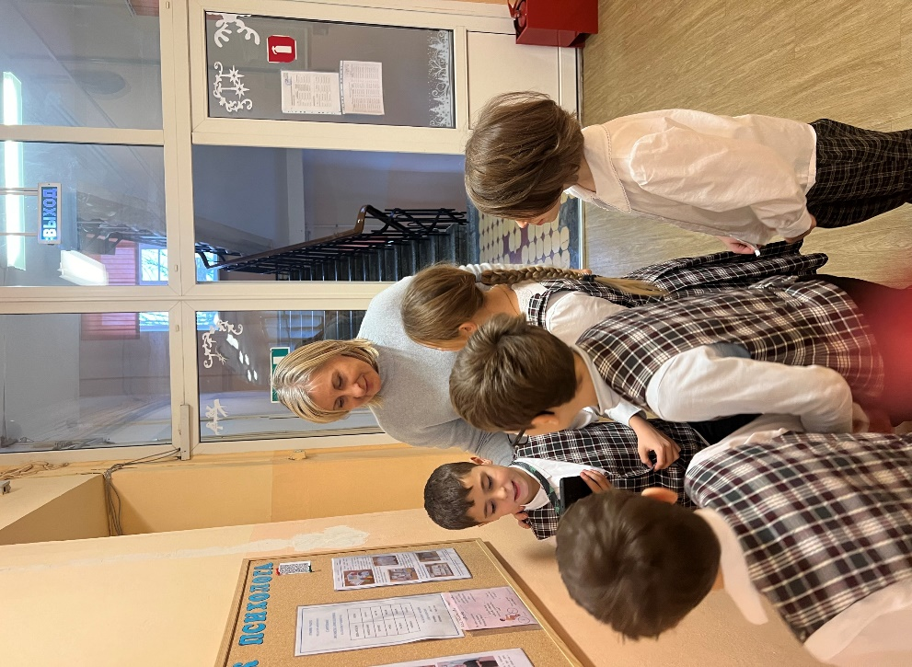
Оксана Александровна
и школьный психолог Людмила Александровна.

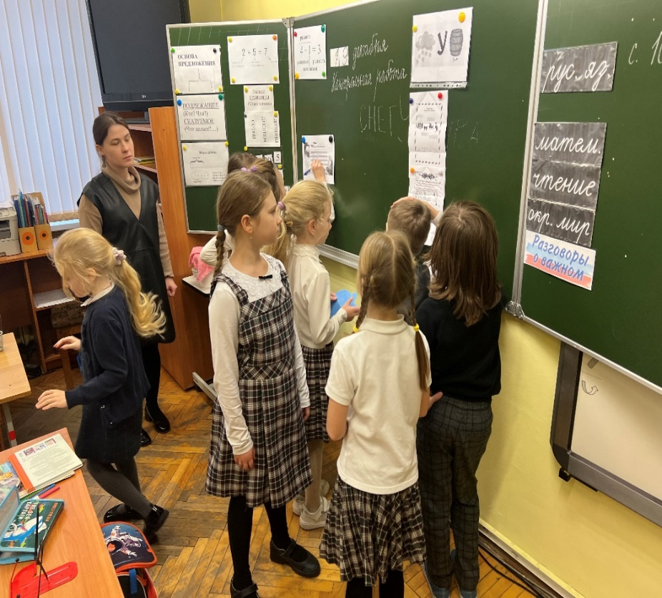
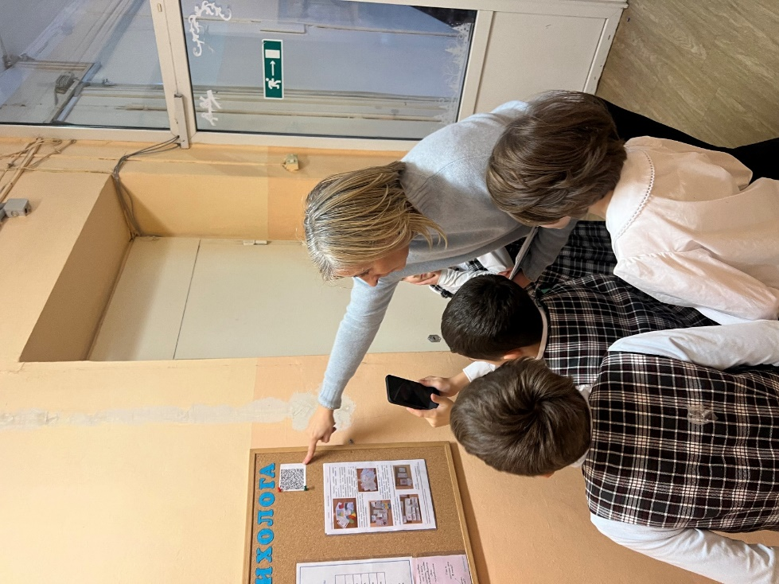
Члены клуба «Культурное общение», ученики 2б и 4а классов играли в детективов:
с помощью электронного устройства (смартфона) они научились читать и использовать QR код, что помогло им разгадать ребусы и решить все задания.
ФОНАРИК ВЫПУСК №4, 2024 страница 2

Догадайтесь, что ждало их в конце игры?
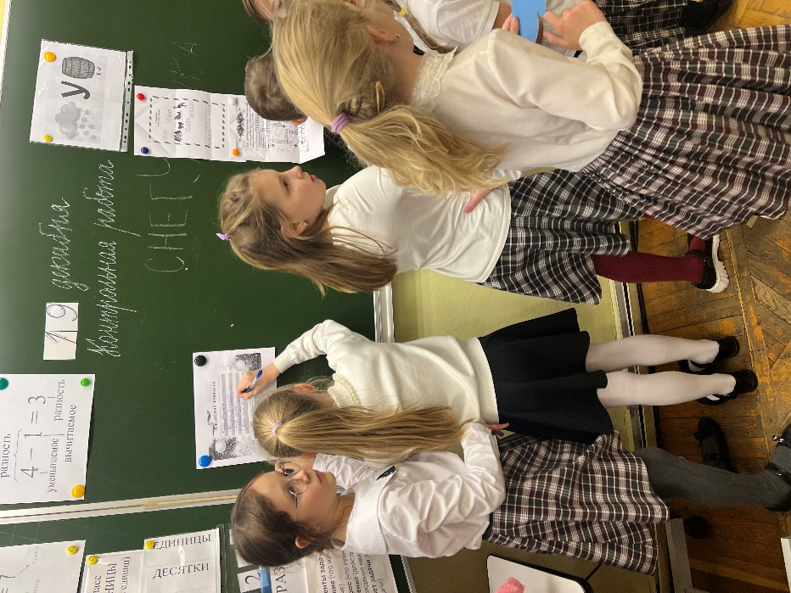
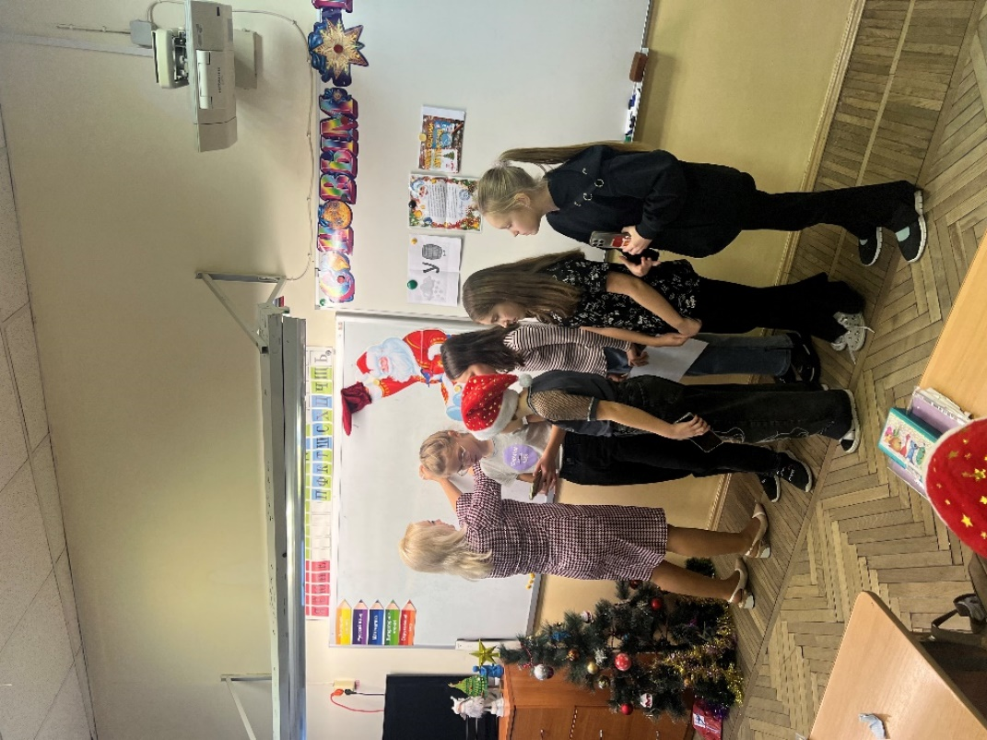
Конечно же, подарки от Деда Мороза. Весь месяц ребята и коллектив школы с большим нетерпением ждали наш любимый праздник и волшебные сюрпризы от Дедушки Мороза.

Поднажали с учёбой (а как же, четверть заканчивается и плюс дополнительная довольная родительская улыбка), готовились к классным праздникам (пели, танцевали, учили стихи, и показывали замечательные спектакли).
В нашем клубе читали интересные новогодние истории и сказки, вспоминали новогодние традиции, дарили друг другу подарки, которые сделали своими руками, пили вкусный чай со сладостями, пели песенки.


Как всегда было очень много событий. Не забывайте читать о них на нашем школьном сайте и в постах ВК

.

ФОНАРИК ВЫПУСК №4, 2024 страница 3

Р У Б Р И К А: Д О С У Г
Разрешите напомнить вам, а кого-то познакомить с русскими народными играми.
В клубе «Культурное общение» ребятам очень нравится в них играть!

Русская народная игра
«Золотые ворота»

Описание игры. Из участников игры выбираются двое. Они будут «солнцем» и «луной». Затем «солнце» и «луна» становятся лицом друг к другу, берутся за руки и поднимают их, как бы образуя ворота. Остальные играющие берутся за руки и вереницей идут через «ворота». Дети, изображающие ворота, говорят:
Золотые ворота
Пропускают не всегда:
Первый раз прощается,
Второй раз запрещается,
А на третий раз
Не пропустим вас!
«Ворота» закрываются при последнем слове и «ловят» того, кто оказался в них. Попавшегося спрашивают за кого он: за «луну» или за «солнце». «Пойманный» ребёнок делает выбор и встаёт позади соответствующего игрока. Остальные снова идут через «ворота», и игра продолжается до последнего. Чтобы не быть пойменным, идущие невольно ускоряют шаг, иногда переходят на бег, а ловящие, в свою очередь, меняют скорость речитатива. Игра становится более подвижной и весёлой.
Когда все распределены, команды «солнца» и «луны» устраивают перетягивание каната.

Русская народная игра
«Горелки»

Описание. Играющие встают парами друг за другом. Впереди всех на расстоянии двух шагов спиной к играющим стоит водящий – горельщик (горелка).
Играющие нараспев говорят слова:
Гори, гори ясно, чтобы не погасло! Глянь на небо — птички летят, Колокольчики звенят, Гляди — не воронь, беги, как огонь!
После этих слов стоящие в последней паре бегут с двух сторон вдоль колонны. Горельщик, не оборачиваясь, старается запятнать одного из них. Если бегущие игроки успели взять друг друга за руки, прежде чем он запятнает одного из них, то они встают впереди первой пары, а горельщик вновь водит. Игра повторяется.
Если горельщику удаётся запятнать одного из бегущих в паре, то он встаёт с ним впереди всей колонны, а тот, кто остался без пары, «горит».
Правила.
- Горельщик догоняет убегающих игроков, только когда они пробегут мимо него. Он не имеет права оглядываться.
- Никто не должен начинать бег прежде, чем прозвучит последнее слово.
- Горельщик может салить бегущих только до того момента, как они возьмутся за руки.
- Впереди горельщика заранее отмечается место, до которого бегущая пара не должна снова соединять руки.

Редактор: педагог-психолог Людмила Александровна Самуйлова

Выражаю благодарность Оксане Александровне за помощь в подготовке к выпуску данного номера.

